Конкурс «Современный учитель — 2023»

Статья
«Метапредметный подход на уроках русского языка и литературы».

Методические и практические статьи по обучению в соответствии с ФГОС и опыту применения современных педагогических технологий

Учитель русского языка и литературы
МКОУ «СОШ №8 МО «Ахтубинский район»:
Шакесова Шолпан Лукпашевна,
e-mail:sholpansl@mail.ru

Ахтубинск 2023

Всем педагогическим работникам страны известно, что с 1 сентября 2023 года обучающиеся первых - четвертых, пятых - седьмых, десятых классов занимаются по новым программам. Это шаги государства по воссозданию единого образовательного пространства в РФ. Обновленные ФГОС третьего поколения обеспечивают вариативность содержания образовательных программ, создают благоприятные условия воспитания и обучения. Вместо жесткой системы знаний и умений обновленные стандарты стимулируют разнообразие подходов к обучению. Ученики выбирают предметы и направления, их действительно интересующие, и углубляются в них. Такие действия обязательно положительно скажутся на мотивации школьников и их учебных успехах. В новой редакции ФГОС СОО, как и прежде, применим системно-деятельностный подход. В своей школьной практике реализую такой метод, обеспечивающий активную учебно-познавательную деятельность учащихся, формирующий готовность к самореализации, организующий учебное сотрудничество с взрослыми и сверстниками в познавательной деятельности. Также в обновленном документе подробно и конкретно описаны результаты освоения основной образовательной программы: 1) личностные; 2) метапредметные; 3) предметные. В новых документах реализованы прогрессивные образовательные подходы, учитаны современные вызовы и требования, с которыми сталкиваются школьники в современном мире. Разносторонне развитый человек, осознающий необходимость саморазвития, личность, способная нетипично мыслить, ориентироваться в окружающем мире должны стать итогом обучения по обновленным ФГОС третьего поколения. Какими бы ни были интересы, навыки и возможности школьников, ребята должны получить возможность развиваться в соответствии со своими предпочтениями.
Новинками ФГОС третьего поколения также является экологическое воспитание.
Являясь уроженкой поселка Нижний Баскунчак, знаю не понаслышке экологические проблемы этого уникального уголка природы. В моей педагогической деятельности актуальным было развитие экологической культуры и активной гражданской позиции подрастающего поколения. При реализации экологического аспекта на уроках русского языка и литературы использовала такие формы работы, как: литературно-музыкальные композиции, конкурсы стихов о родной природе, написание сочинений, беседы, диспуты. В своей практике реализовала также и поисковую деятельность. Особое место среди данных форм работы отводила исследовательским работам. Так, например, работа над проектом «Этот край, что сердцу дорог…» помогла школьникам узнать, как, по мнению народа, образовались природные объекты. Предания о горе Богдо в основном представляли собой рассказы о переносе горы с одного места на другое (с Урала или из Джунгарии на Волгу). Для калмыцких легенд о горе Богдо общим явился мотив образования горы на месте гибели человека, несшего её. В одних сюжетах эта смерть преподносилась как наказание за нарушение определённого обета, совершение греха, в других – как самопожертвование героя, в третьих – как несчастный случай. Так, в устном творчестве соляников отразилась их глубокая связь с жизнью земли, слитность с миром природы. Легенды открыли перед школьниками глубокий внутренний мир баскунчакцев, научилилюбви к родине, ко всему живому в природе, любви к природе родного края. Изучение легенд о сокровенных местах наполнило детские сердца силой, гордостью за Ахтубинский район.
Воспитание у учащихся интереса к познанию природы возможно через поэтические произведения, воздействующие на их эмоциональные струны. Так, моя ученица Мордовцева Ульяна в 2017 году принимала участие в областном поэтическом конкурсе «Поэзия путешествий-2017», организованном Астраханским отделением Русского Географического Общества. На уроках русского языка и литературы формировала у школьников эмоционально-целостное отношение к природе на материале детских художественных фильмов. Так, например, 2016 год был объявлен Годом кино. Удивительным открытием для моих учеников стала картина «Небесный верблюд» режиссера Юрия Фетинга. Идея фильма заключается в том, что уникальный мир природы нужно беречь. И белый верблюжонок-это символ связи, единения человека со Вселенной. Природные катаклизмы начинаются после того, как в чабанской точке продают этого малыша. Мальчик Байер проходит через трудности и спасает своего четвероного друга. На глазах зрителей он взрослеет, делает сам свой моральный выбор. Не деньги решают все на свете. Для юного героя главным являются ценности: Милосердие, Братство. Байер сохраняет и укрепляет культурно - духовные традиции своего народа. Хотя в основе ленты лежит калмыцкая легенда, воплощать в жизнь замысел сценаристов режиссёры решили на астраханской земле. Съемки фильма проходили в окрестностях моего родного посёлка Нижний Баскунчак: на священной горе Богдо, у солёного озера Баскунчак, на берегах Кровавой реки, в пещерах и скалах. Столичных кинематографистов, наверное, привлекла определённая самобытность моего любимого края. Откликом на просмотр фильма явились сочинения. Так, своё эссе ученица закончила словами Маленького Принца: «Мы в ответе за тех, кого приучили». В этой известной во всём мире фразе заключается вся суть гуманизма. Люди должны всегда помнить о тех живых существах, которых заставили поверить в нашу любовь, и никогда их не разочаровывать». Да, мы в ответе за всё, что есть в природе. Учу ребят оставаться неравнодушными к экологическим проблемам своего края. Каждый молодой житель должен понять, что сам человек является причиной таких бед. Брошенная сигарета, осколки стекла, пакеты с мусором, пластиковые бутылки, консервные банки, арбузные корки и другие остатки пищи- все это наносит вред живой природе. А вот использование бытового мусора, сухих цветов и листьев при создании творческих работ значительно экономит средства природы. Остановлюсь на творческом проекте на тему «Райские птички» Ульяны Мордовцевой. Работа выполнена из карандашных стружек. На ней райские птички, не похожие на обычных птиц, потому что прекрасные существа живут в сказочном саду, среди необычных деревьев и цветов. Эту поделку может сделать любой ребенок самостоятельно. Она не требует много времени и затрат. Бытовой мусор служит нам материалом для красивого панно, поделки, аппликации. На мой взгляд, новые федеральные государственные образовательные стандарты, которые вступили в силу с 1 сентября этого учебного года, призваны обучать и воспитывать нового человека. Поэтому развитие личности выдвигается как основная цель образования, а патриотизм – как одна из основных ценностных характеристик личности. Поэтому считаю обязательным участие школьников в экологических мероприятиях, так как они способствуют формированию патриотических чувств у юных граждан России, любящих свою большую и малую родину, ответственных за свои поступки. Вот, например, Бурашева Майра в сочинении «Мои взгляды на решение экологических проблем родного края» пишет: «Заботу о природе можно проявить, участвуя в школьных, городских субботниках, экологических акциях: «Маршрут парков», «Чистые берега», «Очистим планету от мусора». Убирайте территорию заповедных мест. Сажайте деревья и цветы на даче и на предприятии. Очищайте берега рек и озёр. Перечисленные правила не сложны. Но за их выполнение нам всегда будет благодарна сама Природа». Вельданова Адель в своей работе рассуждает о том, какой непоправимый урон экологическому состоянию Ахтубинского района ежегодно наносят так называемые «блага цивилизации». Школьница приводит такие цифры: «На каждого из нас ежегодно затрачивается двадцать тонн сырья, правда, большая его часть – девяносто семь процентов - идет в отходы. Далее она приводит примеры, которые доказывают, что для утилизации отбросов требуются долгие годы и даже столетия. Что же делать? Адель предлагает: 1.По возможности покупать напитки в стеклянных бутылках. Одноразовую пластиковую тару нельзя переработать. 2Избегать покупки одноразовых предметов – бритв, зажигалок, бумажных стаканов, тарелок и салфеток. Все они лишь увеличивают количество мусора. (Китайцы отказались от одноразовой посуды.) 3Увеличить число контейнеров и урн в местах наибольшего скопления мусора и закрыть их крышками. 4Организовать пункты приёма вторсырья, где можно сдавать макулатуру, бутылки, батарейки и консервные банки. Жители города успешно будут пользоваться ими. Приём вторсырья будет способствовать сортировке сдаваемого утильсырья. 5.Скорее решить вопрос о строительстве и пуске мусороперерабатывающего завода; ввести в практику действий высаживание деревьев и кустарников в местах ликвидации стихийных свалок, чтобы не допустить повторного загрязнения территории. 6. В школах можно организовать изготовление учащимися агитационных плакатов и листовок о вреде загрязнения окружающей среды. 7. И, конечно же, продолжать регулярно проводить экологические акции в любом населенном пункте с обязательным подведением итогов средствами радио-, телевидения, прессы, превратить подобные мероприятия в праздники. Я перечислила далеко не весь перечень средств для реализации метапредметного подхода на уроках русского языка и литературы, используемые мною. Его можно продолжать очень долго. Это и выставка стенгазет,и составление памяток, и нестандартные уроки, и работа со схемами и таблицами. И многое другое. Самое главное, что , используя данные средства обучения, я развиваю в ребёнке способность к саморазвитию за счет активной познавательной деятельности.Ведь, когда обучающийся осваивает что-то новое, продвигаясь по пути своего развития, он расширяет поле своих возможностей, завязывает отношения, которые развиваются в результате этой деятельности.

Приложение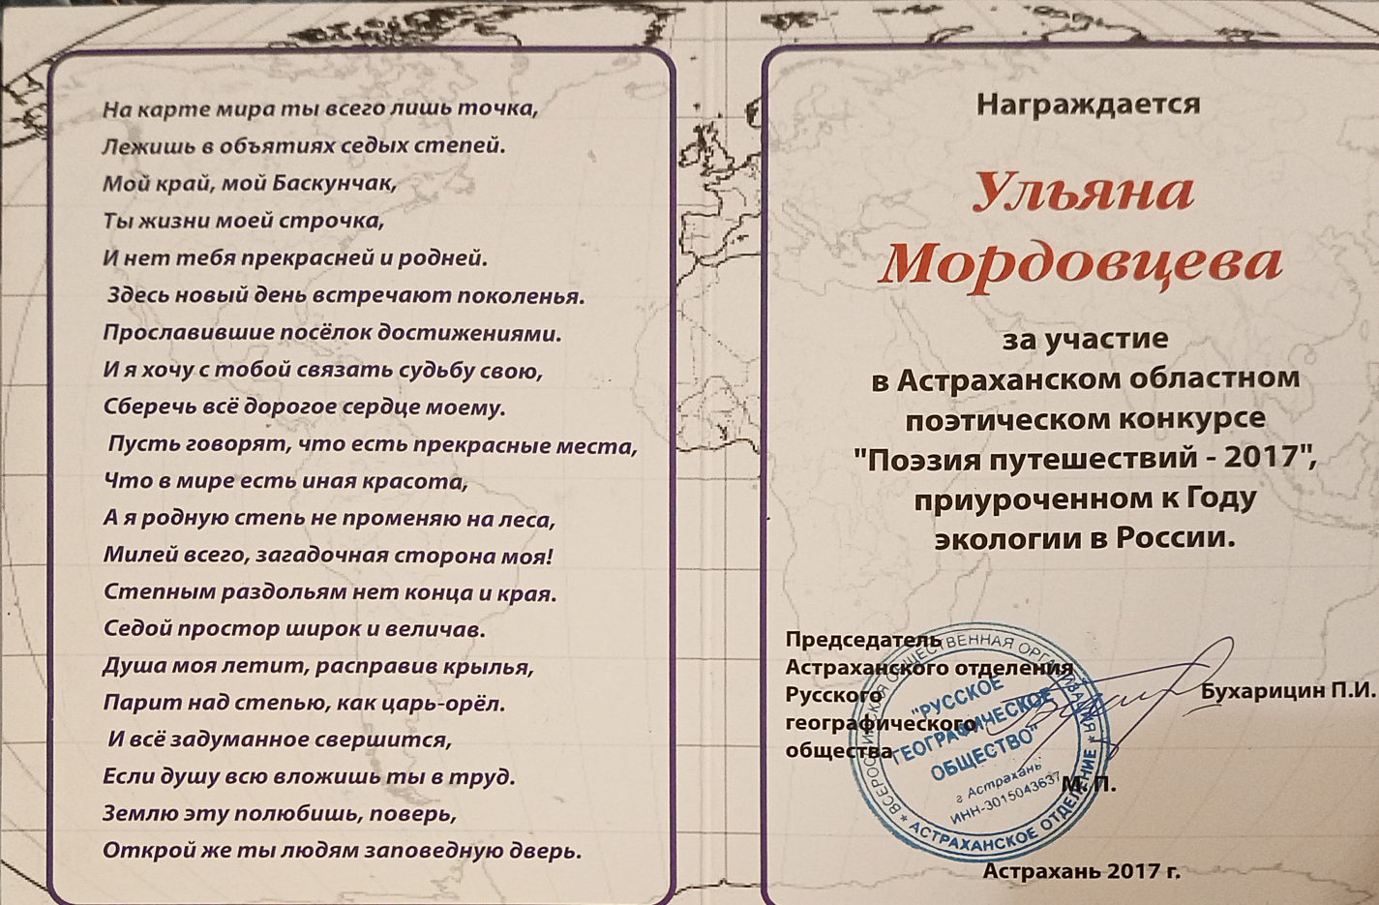
Областной поэтический конкурс «Поэзия путешествий-2017»
Номинация «Проба крыла» Мордовцева Ульяна Александровна

Мой Баскунчак.

Мой поселок, что в степи родился,
Сегодня мне милее всех столиц.
Хочу, чтоб каждый им гордился.
И у любви моей нет границ.

Окраинный полупустынный уголок,
Мой Баскунчак, как ты мне дорог.
К тебе ведут по жизни сто дорог,
Но все они сойдутся в дом родимый.

Огромной белоснежной чащей
В степном просторе озеро лежит.
И нет его щедрее и богаче,
Хоть день за днем, за годом год бежит.

Здесь люди с давних пор соль добывают,
Мешая с нею кровь свою и пот.
В рапе соленой боль свою скрывают
Там, где ломали соль «чисту как лед».

Чащей белоснежною посреди степи
Озеро безбрежное блестит в лучах зари.
В нем с болью отражается история времен,
Полынный запах в песнях, усталость, пот и стон…

Цвети, мой Баскунчак!

Баскунчак в дымке, лёгкой, голубой,
Милый мой посёлок, край ты мой родной!
Степь моя широкая, воля да простор!
Не даёт покоя с сердцем уговор:
Сохранить потомкам красоту полей
И сберечь природу Родины моей.

Редкие животные, птицы и цветы
В Красную книгу ведь были внесены:
Сайгак, журавль-красавка, авдотка и орлан,
Татарский ревень, живокость и Геснера тюльпан,
Геккончик и чеграва, курганник, пустельга.
Исчезнуть не дадим им из жизни навсегда.
Чтобы степь весною, как ковёр, цвела,
Много насекомых и зверей влекла,
Чтобы летом птицы щебетали вновь.
Жаворонок в небе пел бы про любовь.
И орёл, царь - птица, бросил бы свой взор,
С высоты полёта начинал дозор.
Он глядел бы вдаль зорко, далеко,
Где среди тюльпанов лежит гора Богдо.
Буддийцы называют святынею её,
И место преклонения для них она давно.
А вокруг сверкает и глаза слепит
Озёро солёное, что чашею лежит.
Соль в нём добывают люди с давних пор,
Покорив широты и степей простор.
Вагоны с гипсом, с солью по всей стране бегут.
В них слава и богатство, в них доблесть, пот и труд.
Не зря отцы и дети традиции здесь чтут,
Недаром наш посёлок «солонкою» зовут.

Сегодня баскунчакцы живут семьёй одной.
Цвети, живи и славься, посёлок мой родной!
Богатство и природу всем миром сохраним,
И будущим потомкам в наследство отдадим.

Родные просторы

Баскунчак- родные просторы,
Родина малая моя!
Нет, не за богатства края
Полюбила я тебя.

Как сердечна и душевна
Баскунчакская земля!
И бескрайние широты,
Не видать конца…

Не губите, люди, землю!
Пусть весна придет!
Пусть всегда цветет подснежник
И тюльпан растет!

Пусть орлан, журавль –красавка
Прилетают к нам весной!
Хочу слышать жаворонка
И запеть душой!

Не губите, люди, землю,
Речку, степь, цветы!
Только так, а не иначе,
Будешь счастлив ты!

И будет благодарна
Тогда тебе Земля.
Степь милая, бескрайняя,
Родина малая моя!

Мой край, мой Баскунчак,

На карте мира ты всего лишь точка,
Лежишь в объятиях седых степей.
Мой край, мой Баскунчак,
Ты жизни моей строчка,
И нет тебя прекрасней и родней.

Здесь новый день встречают поколенья.
Прославившие посёлок достижениями.
И я хочу с тобой связать судьбу свою,
Сберечь всё дорогое сердце моему.

Пусть говорят, что есть прекрасные места,
Что в мире есть иная красота,
А я родную степь не променяю на леса,
Милей всего, загадочная сторона моя!

Степным раздольям нет конца и края.
Седой простор широк и величав.
Душа моя летит, расправив крылья,
Парит над степью, как царь-орёл.

И всё задуманное свершится,
Если душу всю вложишь ты в труд.
Землю эту полюбишь, поверь,
Открой же ты людям заповедную дверь.

Сохраним для потомков.

Человек, не губи природу,
Ведь ты сам себе не враг.

Сохрани красоту для потомков
Богдо и озеро Баскунчак.

Ведь эту святую землю
Нам завещали отцы.
Пусть слава по планете
Несется во все концы.

За будущее мы в ответе,
Природу беречь мы должны.
Растения, птицы, животные,
Как воздух, как свет, нам нужны.

Журавль-красавка, авдотка,
Ходулочник, пустельга,
Курганник, чеграва, песчанка,
Орлан-белохвост и баклан,

Пискливый геккончик и суслик,
Орел степной и сайгак,
Песчаный удавчик и ласка,
Узорчатый полоз, кулан…

Эти животные, птицы
Пускай не исчезнут вовек!

Мир этот необыкновенный
Спаси, Сохрани, Человек!

Давайте природу сбережем!

Озеро-подарок природы,
Чудом зовется оно.
Соль в ней чистейшей породы
Нам в сохраненье дано.

Степь родная, озеро:
Баскунчак в беде.
Скоро не останется
Чистоты в тебе.

Не понюхаешь тюльпанов,
Не услышишь пения птиц.
Жизнь зверей в капкане:
Сусликов, сайгак, лисиц…

Беркуты, орланы
К нам не прилетят.
Если каждым летом
Гнезда их горят.

Беды от пожаров –
В том вина людей.
Мусор засоряет
Жилища птиц, зверей.

Давайте дружно, дети,
Природу сбережём!
И мы на всей планете
Порядок наведём!

